Защита проектов "Цветочная клумба - подарок к юбилею школы"

На всю жизнь остается у человека любовь к цветам,
привитая с детства, и где бы он ни жил -
везде и всюду будет разводить цветы.

22 апреля 2016г., в международный день Земли, в нашей школе-интернате №34 прошел второй этап общешкольной акции "Цветочная клумба - подарок к юбилею школы"- защита проектов.

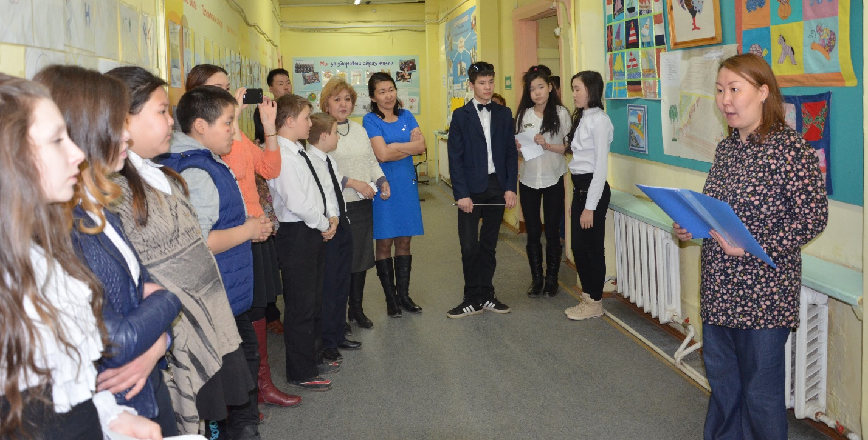

Всего было представлено 9 проектов.
Темы проектов были самые разные: "Зеленый островок", "Синяя клумба для мальчиков", "Волшебная страна", "Цветочная пирамида успеха", "Цветы радости", "Вертикальная клумба", "Ступени роста", "Краски жизни" и проект администрации школы "Северный Оазис".

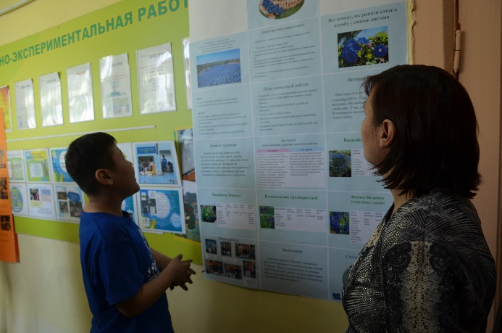
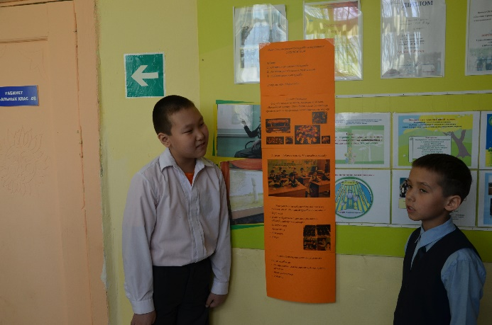

Стоит отметить, что в защите проектов учащиеся не просто написали цели, задачи и итоги работы, но и посчитали примерную смету расходов, что им будет необходимо при реализации проекта.

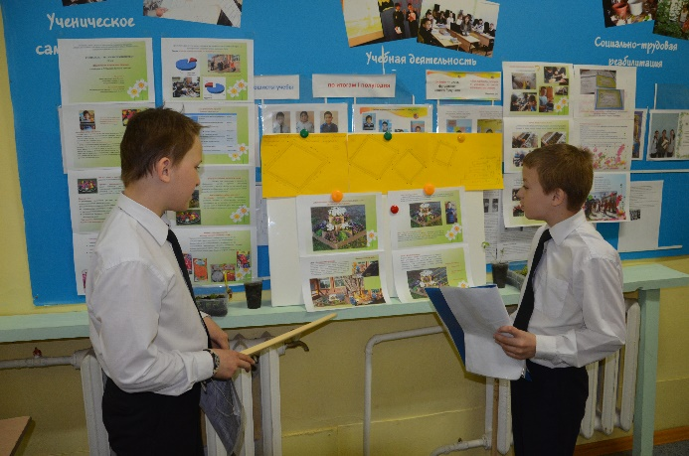
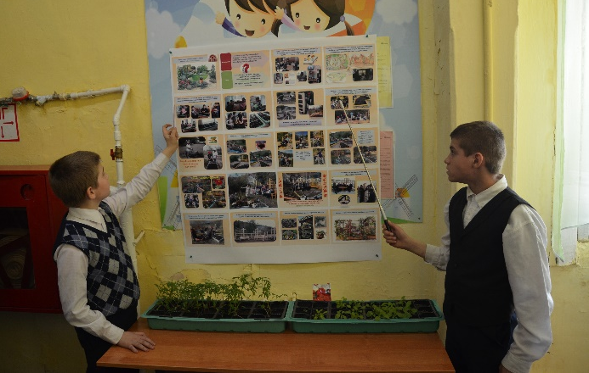

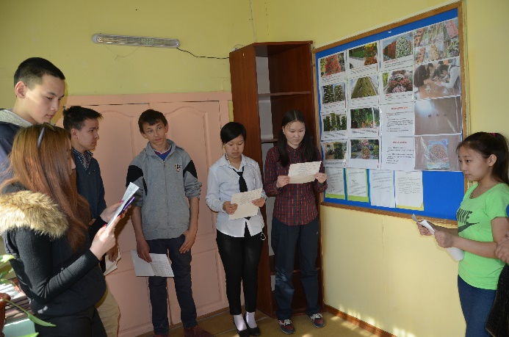
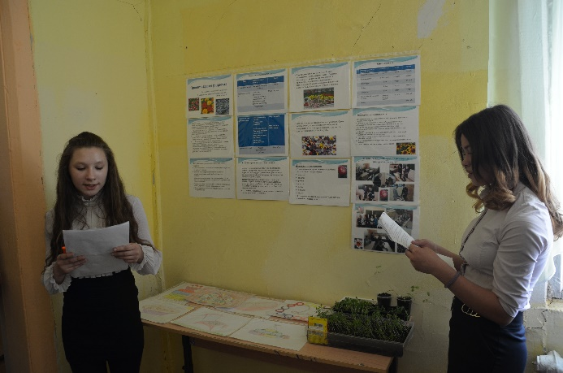

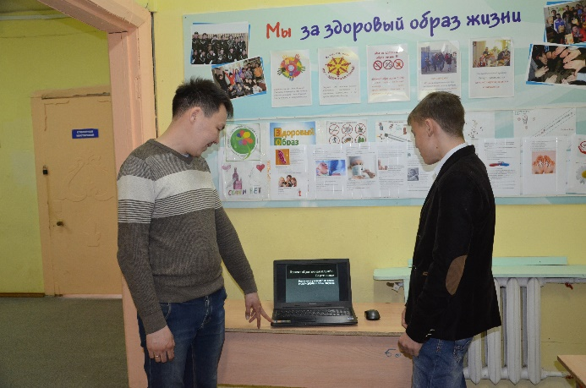
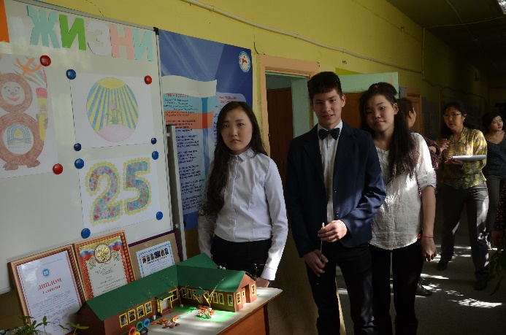

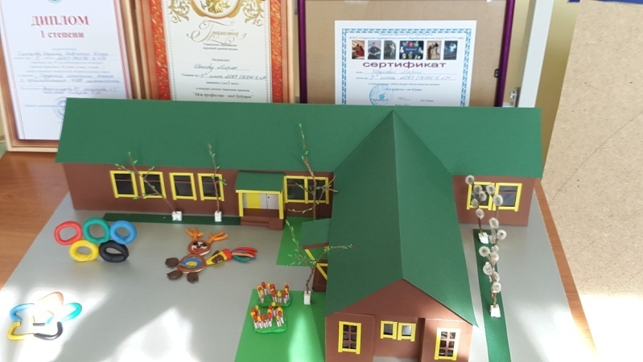

Учащиеся 8 «б» и 9 «а» классов совместно разработали проект под названием "Краски жизни". В связи с проведением VI Международных спортивных игр «Дети Азии» решили сделать клумбу в виде олимпийских колец и символа VI Игр – Олененка.
Для воплощения в жизнь проекта обратились за помощью в разные строительные магазины. Директор магазина «Строй Сити» Колодезников Гаврил Кононович откликнулся на просьбу и выделил необходимые материалы. Также не остались в стороне родители – семья Захаровых выделила краски.
По сбору материала для цветочной композиции классные руководители бросили клич по школе, каждый ученик, работник приносит пластиковые бутылки и крышки. Теперь уверенно реализуют свой проект благодаря отзывчивым людям!

Все классы тщательно подготовились к защите своих проектов. Радуют глаза яркие, интересные эскизы цветочных клумб.
Желаем успешной реализации «цветочных» проектов!

Е.А.Алексеева, старшая вожатая

